CIFP César Manrique.
Programación 1º de Desarrollo de Aplicaciones Web
Profesor: José David Díaz Díaz

Actividades de la Unidad 3: Bucles

Juan Carlos Francisco Mesa

Esta obra está licenciada bajo la Licencia Creative Commons Atribución 4.0 Internacional. Para ver una copia de esta licencia, visite http://creativecommons.org/licenses/by/4.0/ o envíe una carta a Creative Commons, PO Box 1866, Mountain View, CA 94042, USA.

Índice
Actividades 1
Desarrollo 2

Actividades de comprobación. 2
3.1. Un bucle do-while se ejecutará, como mínimo: 2
3.2. El uso de llaves para encerrar el bloque de instrucciones de un bucle: 2
3.3. La instrucción que permite detener completamente las iteraciones de un bucle es: 2
3.4. La instrucción que permite detener la iteración actual de un bucle, continuando con la siguiente, si procede, es: 2
3.5. De un bucle do-while , cuya condición depende de una serie de variables que en el
bloque de instrucciones no se modifican , se puede afirmar : 3
3.6 . ¿ Cuántas veces se ejecutará el bloque de instrucciones del bucle más interno en el siguiente fragmento de código ? 3
3.7. Analiza el siguiente código y busca qué valores de a y b implican un menor número
de iteraciones: 3
3.8. En cada iteración, el incremento de un bucle for se ejecuta : 4
3.9. Una variable que se declara dentro de su bloque de instrucciones solo se
podrá utilizar : 4
3.10. En un bucle for, la inicialización, condición e incremento son : 4

Actividades de Aplicación. 5
3.13. Escribe un programa que incremente la hora de un reloj. 5

3.14. Realiza un programa que nos pida un número n, y nos diga cuántos números
hay entre 1 y n que sean primos. 7
3.16. Solicita al usuario un número n y dibuja un triángulo de base y altura n, de la forma (para n igual a 4 ) : 8
3.17. Para dos números dados, a y b, es posible buscar el máximo común divisor
(el número más grande que divide a ambos) mediante un algoritmo ineficiente pero
sencillo: desde el menor de a y b, ir buscando, de forma decreciente, el primer número
que divide a ambos simultáneamente. 10
3.19. Calcula la raíz cuadrada de un número natural mediante aproximaciones. En el
caso de que no sea exacta, muestra el resto. Por ejemplo, para calcular la raíz cuadrada
de 23, probamos 1² = 1 , 2² = 4 , 3² = 9 , 4² = 16 , 5² = 25 ( nos pasamos ), resultando 4
la raíz cuadrada de 23 con un resto ( 23 – 16 ) de 7. 12
3.20. Escribe un programa que solicite al usuario las distintas cantidades de dinero de
las que dispone. Por ejemplo: la cantidad de dinero que tiene en el banco, en una hucha,
en un cajón y en los bolsillos. La aplicación mostrará la suma total de dinero de la que dispone el usuario. La manera de especificar que no se desea introducir más cantidades
es mediante el cero. 14

Actividades
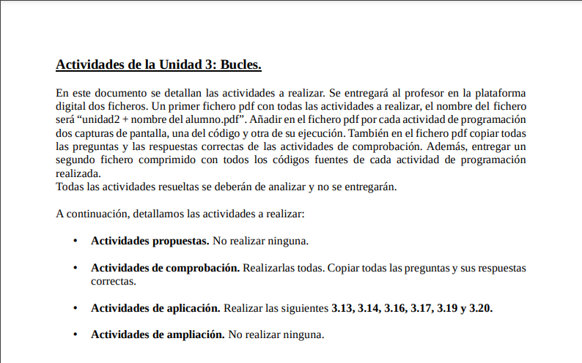
Volver al índice

Desarrollo

Actividades de comprobación.

3.1. Un bucle do-while se ejecutará, como mínimo:
b) Una vez
Volver al índice

3.2. El uso de llaves para encerrar el bloque de instrucciones de un bucle:
b) Es opcional si el bloque está formado por una única instrucción.
Volver al índice

3.3. La instrucción que permite detener completamente las iteraciones de un bucle es:
b) break.
Volver al índice

3.4. La instrucción que permite detener la iteración actual de un bucle, continuando con la siguiente, si procede, es:
c) continue.
Volver al índice

3.5. De un bucle do-while , cuya condición depende de una serie de variables que en el bloque de instrucciones no se modifican , se puede afirmar :
d) Ninguna de las opciones anteriores es correcta.
Volver al índice

3.6 . ¿ Cuántas veces se ejecutará el bloque de instrucciones del bucle más interno en el siguiente fragmento de código ?
for ( i = 1 ; i < = 10 ; i ++ ) {
for ( i = 1 ; i < = 5 ; i ++ ) {
System.out.println ( " Hola " ) ;
}
}
c) 50 veces
Volver al índice

3.7. Analiza el siguiente código y busca qué valores de a y b implican un menor número de iteraciones:
c) a=1 y b=1
for ( int i = a ; i < = a + b ; i ++ ) {
for ( int j = a + b ; j > = 0 ; j-- ) {
...
}
}

Volver al índice

3.8. En cada iteración, el incremento de un bucle for se ejecuta :
c) Después de evaluar la condición.
Volver al índice

3.9. Una variable que se declara dentro de su bloque de instrucciones solo se podrá utilizar :
c) Dentro del bloque de instrucciones donde se ha declarado .

Volver al índice

3.10. En un bucle for, la inicialización, condición e incremento son :
b) Todos opcionales.
(Es obligatorio el uso del punto y coma, el resultado será un bucle infinito)
Volver al índice

Actividades de Aplicación.

3.13. Escribe un programa que incremente la hora de un reloj.
Se pedirán por teclado la hora, minutos y segundos, así como cuántos segundos se desea incrementar la hora introducida. La aplicación mostrará la nueva hora. Por ejemplo, si las 13:59:51 se incrementan en 10 segundos, resultan las 14:00:01.
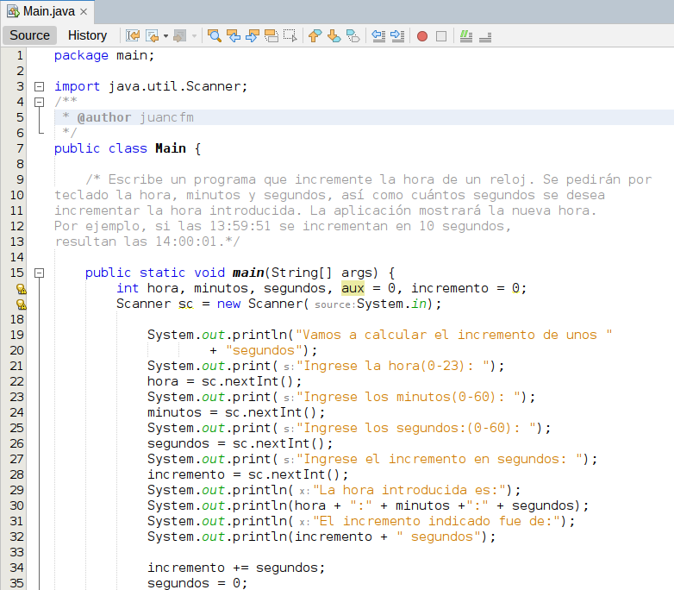
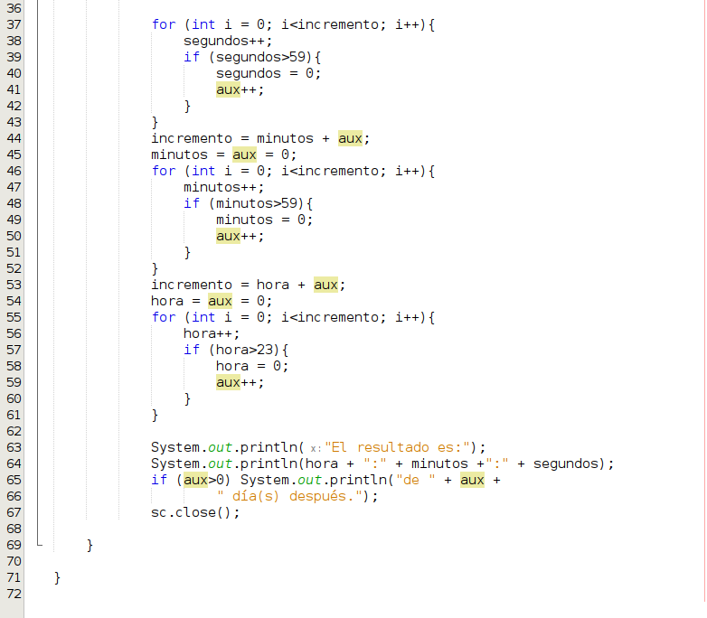
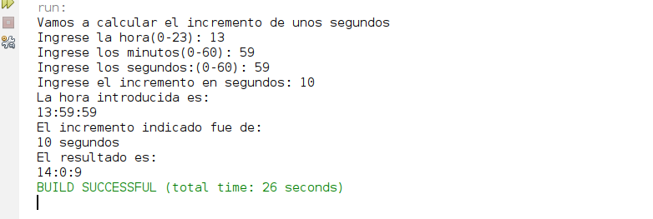
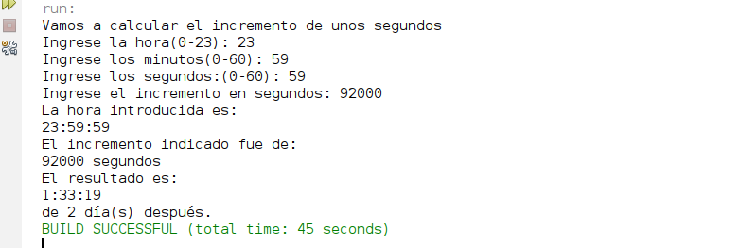
Volver al índice

3.14. Realiza un programa que nos pida un número n, y nos diga cuántos números hay entre 1 y n que sean primos.
Un número primo es aquel que solo es divisible por 1 y por él mismo . Veamos un ejemplo para n = 8 :
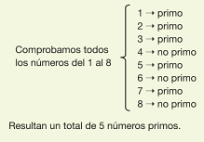
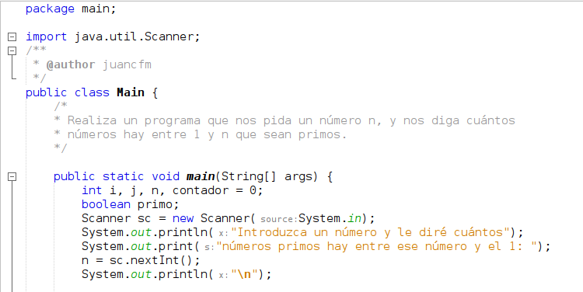
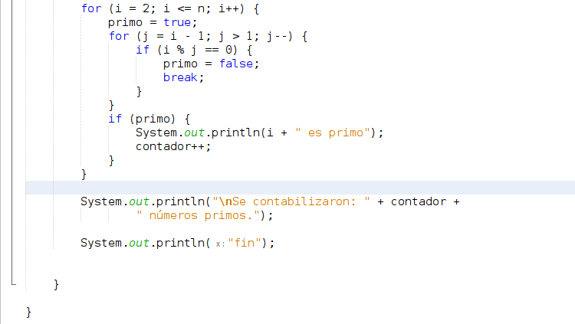

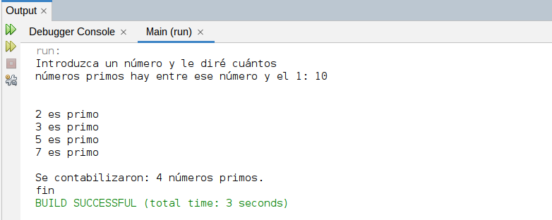
Volver al índice

3.16. Solicita al usuario un número n y dibuja un triángulo de base y altura n, de la forma (para n igual a 4 ) :

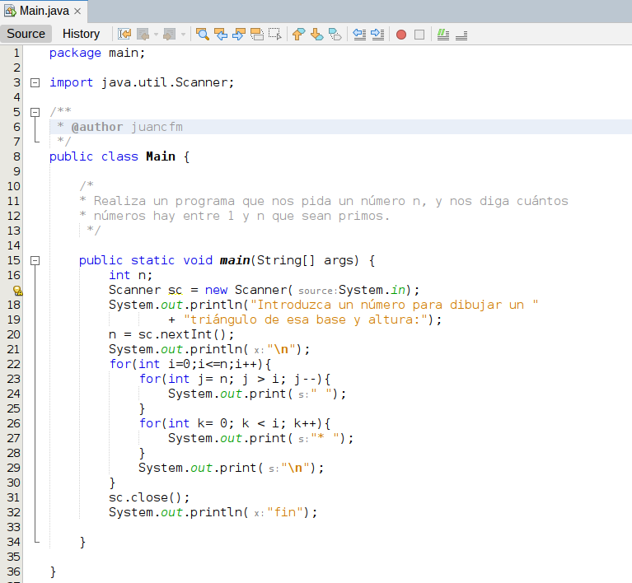
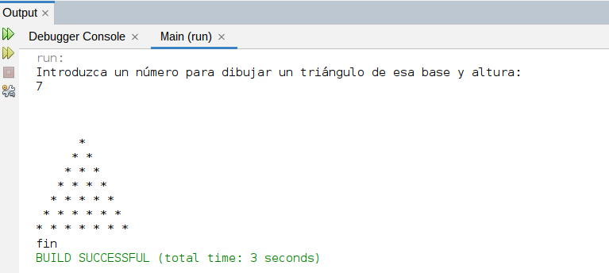
Volver al índice

3.17. Para dos números dados, a y b, es posible buscar el máximo común divisor (el número más grande que divide a ambos) mediante un algoritmo ineficiente pero sencillo: desde el menor de a y b, ir buscando, de forma decreciente, el primer número que divide a ambos simultáneamente.
Realiza un programa que calcule el máximo común divisor de dos números.
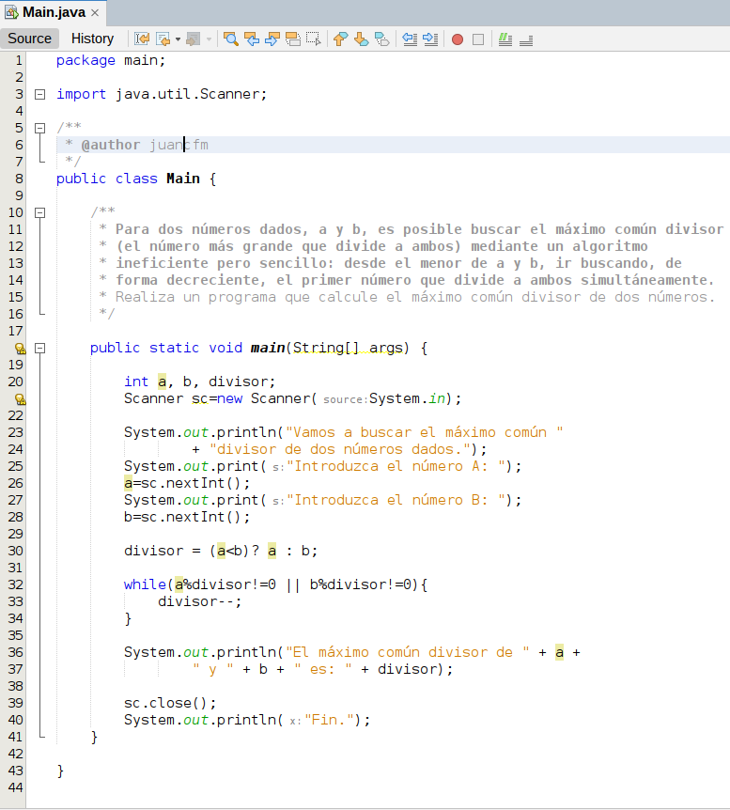

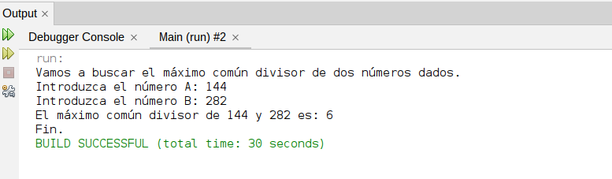
Volver al índice

3.19. Calcula la raíz cuadrada de un número natural mediante aproximaciones. En el caso de que no sea exacta, muestra el resto. Por ejemplo, para calcular la raíz cuadrada de 23, probamos 1² = 1 , 2² = 4 , 3² = 9 , 4² = 16 , 5² = 25 ( nos pasamos ), resultando 4 la raíz cuadrada de 23 con un resto ( 23 – 16 ) de 7.
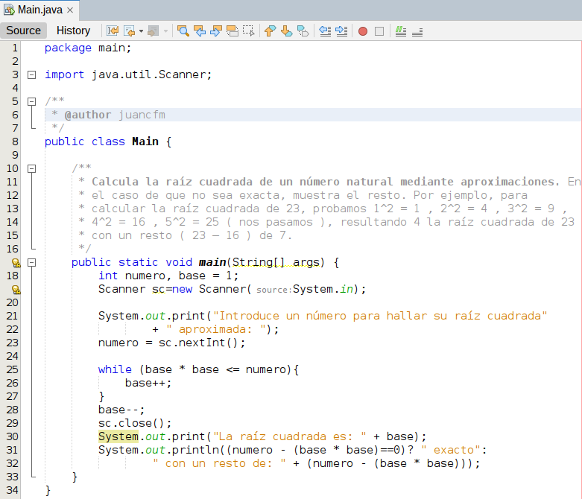

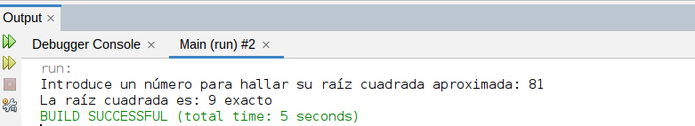

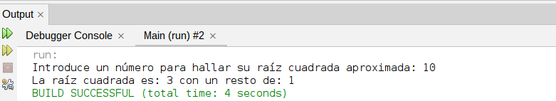
Volver al índice

3.20. Escribe un programa que solicite al usuario las distintas cantidades de dinero de las que dispone. Por ejemplo: la cantidad de dinero que tiene en el banco, en una hucha, en un cajón y en los bolsillos. La aplicación mostrará la suma total de dinero de la que dispone el usuario. La manera de especificar que no se desea introducir más cantidades es mediante el cero.
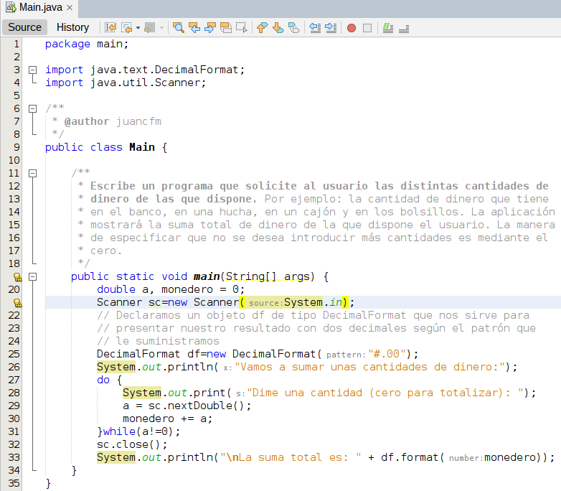
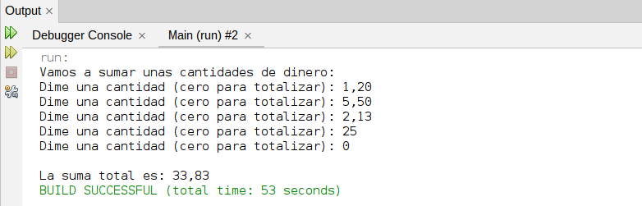
Volver al índice

